бессмертный полк Вощиковской земли

Абрашов Дмитрий Алексеевич
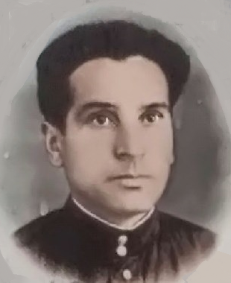

Годы жизни (дата рождения) | 07.11.1924 – 23.08.1981
Место рождения | Ярославская обл., Арефинский р-н
Звание | рядовой
Должность | стрелок
Место призыва, дата призыва | 24.01 1943
Места службы | С 24.01 1943 по 19.11. 1944 - 1097 стрелковый полк 126 стрелковой дивизии
Ранения и контузии | 8.04.1944 – ранен в левую руку, 21.07.1944 – тяжелое ранение в живот под г. Псков.
Награждения | Медаль «За отвагу» (16.07.1945 г.) | Во время контратаки заменил убитого пулеметчика, 1-го номера, огнем уничтожил десять немцев.

